
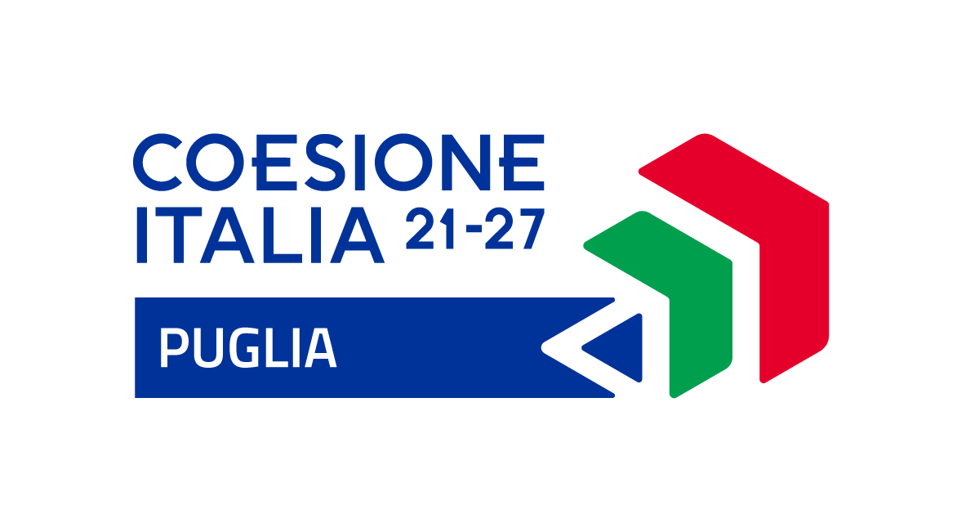


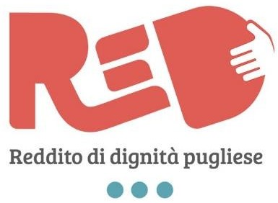


“AMBITO TERRITORIALE N. 3 NARDÒ”
Nardò - Copertino - Galatone - Leverano - Porto Cesareo - Seclì

UFFICIO DI PIANO
NARDO’
ALLEGATO 1
DOMANDA - MANIFESTAZIONE DI INTERESSE DEI SOGGETTI ATTUATORI
(Autocertificata ex D.P.R. 445/2000)

OGGETTO: AVVISO PUBBLICO PER LA PRESENTAZIONE DI MANIFESTAZIONI DI INTERESSE PER LA REALIZZAZIONE DELLA “DOTE EDUCATIVA E DI COMUNITÀ" CON IL COINVOLGIMENTO DEI BENEFICIARI DEL REDDIO DI DIGNITÀ 2023.

Il/la sottoscritto/a________________________________________________
nato/a___________il___________-residente a_________Via/Piazza ____________________Codice Fiscale _____________________________in qualità di legale rappresentante della Società Cooperativa – Organizzazione – Associazione – Ente _____________________________________________ con sede legale in ______________________________________________Via _______Codice Fiscale/Partita I.V.A. _________________________________________________Telefono _____________ fax ______________ E-mail____________________________Emailcertificata__________________________________________________________
visto l’avviso pubblico in data _______________ per l’acquisizione di manifestazione di interesse per la individuazione di soggetti di Terzo Settore e Imprese per la realizzazione della “Dote Educativa e di Comunità" con il coinvolgimento dei beneficiari della misura del Reddito di Dignità 2023.

CHIEDE
di aderire in qualità di soggetto Partner ed attuatore della “DOTE EDUCATIVA E DI COMUNITÀ" con il coinvolgimento dei beneficiari del Reddito di Dignità 2023. Tramite la Dote Educativa e di Comunità verranno erogati servizi di supporto che spazino dalle prestazioni culturali (voucher la fruizione di musei, teatri, eventi musicali ecc) a quelle sportive e ludico-ricreative (voucher per la fruizione di scuole di sport, palestre ecc) a quelle artistiche (voucher per la fruizione di scuole di pittura, di recitazione, di scultura ecc) a quella sulla salute (acquisto occhiali, sedute di fisioterapia ecc).
A tale fine sotto la propria responsabilità, ai sensi e per gli effetti di cui agli artt. 46 e 47 del DPR 28.12.2000, n. 445, consapevole delle sanzioni penali richiamate dall’art. 76 del citato DPR 445/2000 nell’ipotesi di falsità in atti e di dichiarazioni mendaci
DICHIARA
che le attività proprie della Società, Cooperativa/Associazione/Organizzazione, Ente sono le seguenti:
_____________________________________________________________________________
_____________________________________________________________________________
_____________________________________________________________________________
_____________________________________________________________________________
_____________________________________
- che gli estremi della iscrizione alla CCIAA sono i seguenti________________________
- che gli estremi della iscrizione dell’Associazione/Organizzazione ai Registri previsti dalla legge sono i seguenti:
Registro ___________________________________________________________
Data di iscrizione ___________________ n. di iscrizione_____________________
- che gli estremi della iscrizione all’Albo regionale delle cooperative sociali e loro consorzi sono i seguenti:
Registro ___________________________________________________________
Data di iscrizione ___________________ n. di iscrizione_____________________
- che gli estremi della iscrizione alla Camera di Commercio sono i seguenti:
Data di iscrizione ___________________ n. di iscrizione_____________________
- che gli estremi delle polizze contro gli infortuni e la responsabilità civile per i dipendenti/volontari sono i seguenti:
a) posizione I.N.A.I.L. n. _____________
b) polizza infortuni n.____________ scadenza ______________ Compagnia ____________
c) polizza R.C.T. n.______________ scadenza ___________ Compagnia _______________
di essere in regola relativamente alla posizione contributiva ed assistenziale dei dipendenti e collaboratori. A tale fine dichiara di poter produrre, alla data odierna, un D.U.R.C. positivo;
che nel corso dell’ultimo biennio sono state effettuate le seguenti attività di formazione dei dipendenti/volontari:
________________________________________________________________________________
________________________________________________________________________________
________________________________________________________________________________
________________________
- di aver preso visione e di accettare tutte le condizioni contenute nell’Avviso di Manifestazione di Interesse per la stipula di accordo per la realizzazione di “Percorsi di Dote Educativa e di Comunità" con il coinvolgimento di beneficiari della misura RED 2023 dell’Ambito Territoriale n. 3 Nardò;
- di impegnarsi nello sperimentare e/o consolidare collaborazioni con soggetti pubblici e privati, in particolare con quelli del Terzo Settore al fine di permettere occasioni di socializzazione e di attivazione del beneficiario nel contesto comunitario in una prospettiva di welfare generativo.
- di impegnarsi al rispetto integrale delle clausole anticorruzione per quanto applicabili;
- di impegnarsi a presentare annualmente il bilancio;
- di impegnarsi a presentare annualmente la relazione annuale per il mantenimento dell’iscrizione al Registro del Volontariato o al Registro dell’Associazionismo.
Luogo e data _________________
Firma Legale Rappresentante
_______________________________________
ALLEGA
• Copia documento di identità del legale rappresentate
• n. ____ Scheda progettuale;

• Visura camerale o statuto.

TRATTAMENTO DEI DATI PERSONALI AI SENSI DEL REGOLAMENTO UE 679/2016
I dati personali (anche giudiziari ai sensi art. 10 del Regolamento UE 679/16) verranno trattati esclusivamente per la seguente finalità: Individuazione di Soggetti DI Terzo Settore per “Progetti utili alla Collettività ai sensi dell'art 6, comma 5-bis del D.L. 4 maggio 2023, n. 48, convertito con modificazioni, dalla legge 3 luglio2023, n. 85 che ne rappresenta la base giuridica del trattamento.
Il trattamento dei dati da parte dei titolari del trattamento avverrà attraverso procedure informatiche o comunque mezzi telematici o supporti cartacei nel rispetto delle adeguate misure tecniche ed organizzative di sicurezza del trattamento previste dalla normativa del Regolamento UE 679/16 (art. 32).
La natura del conferimento dei dati previsti non è facoltativa bensì obbligatoria. Si precisa che un eventuale rifiuto al conferimento dei dati comporta l’impossibilità di dare seguito alla procedura.
L’interessato potrà far valere i propri diritti previsti dagli articoli da 15 a 21 del Regolamento UE 679/16 (diritto di accesso, diritto di rettifica, diritto di cancellazione, diritto di limitazione di trattamento, obbligo di notifica in caso di rettifica o cancellazione o limitazione del trattamento, diritto alla portabilità dei dati, diritto di opposizione).
Luogo e data _________________

Firma Legale Rappresentante
_________________________________

